**Шило Настасья (Szyłowa Nastazyja)**

22 апреля 1800 г – крестная мать Анны Марты, дочери Сушков Андрея и Евы с деревни Заречье (НИАБ 136-13-894, лист 41, №14/1800-р (ориг), НИАБ 136-13-949, лист 102, №14/1800-р (коп)).

**НИАБ 136-13-894:** Лист 41. **Метрическая запись №14/1800-р (ориг).**

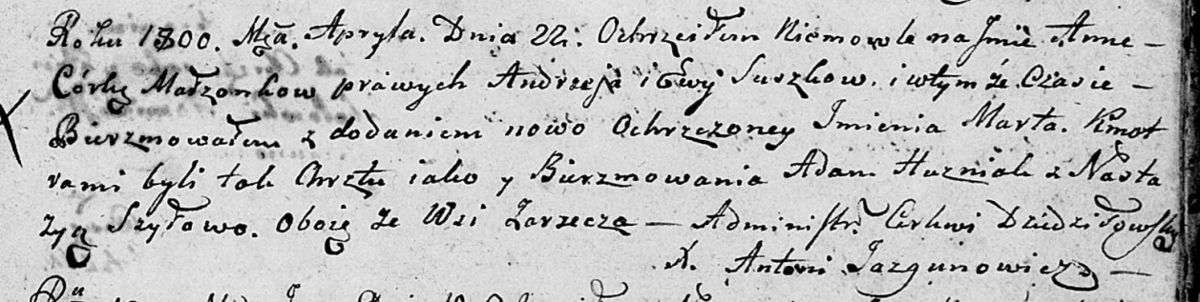

Дедиловичская Покровская церковь. 22 апреля 1800 года. Метрическая запись о крещении.

Suszkowna Anna Marta – дочь родителей [с деревни Заречье].

Suszko Andrzey – отец.

Suszkowa Ewa – мать.

Huzniak Adam – кум, с деревни Заречье.

Szyłowa Nastazyja – кума, с деревни Заречье.

Jazgunowicz Antoni – ксёндз.

**НИАБ 136-13-949:** Лист 102. **Метрическая запись №14/1800-р (коп).**

(См. тж.: НИАБ 136-13-894, лист 41,№14/1800-р (ориг))

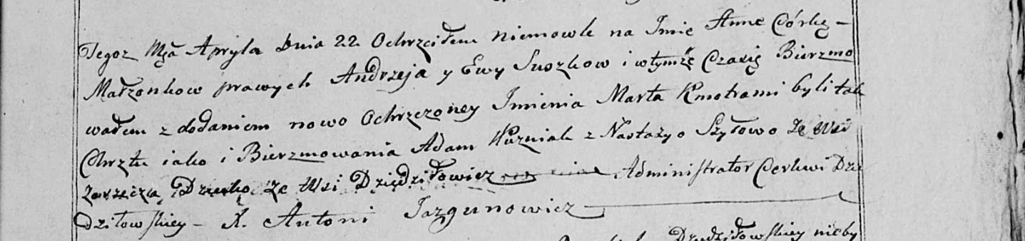

Дедиловичская Покровская церковь. 22 апреля 1800 года. Метрическая запись о крещении.

Suszkowna Anna Marta – дочь родителей с деревни Дедиловичи [Заречье].

Suszko Andrzey – отец.

Suszkowa Ewa – мать.

Huznak Adam – кум, с деревни [Заречье].

Szyłowa Nastazya - кума, с деревни Заречье.

Jazgunowicz Antoni – ксёндз.